**Ліверпуль.**

*30.04.2024 9А 9Б Хоменко А.Ю.*

**Мета:**

• **навчальна**, презентувати лексичний матеріал за темою «Ліверпуль», практикувати мовні засоби за темами, формувати навички вживання нових лексичних одиниць, вдосконалювати компетенції читання, аудіювання й усного та монологічного мовлення;

• **розвиваюча**, уважно стежити за презентованою інформацією; ефективно співпрацювати, мотивувати готовність брати участь в іншомовному спілкуванні; розвивати різні типи пам'яті — зорову, увагу, уяву, учити логічно висловлювати думку, розвивати соціокультурну компетенцію;

• **виховна**: виховувати уміння сконцентруватися, виховувати зацікавленість у розширенні свої знань, скріплення навчального матеріалу з життям, загальну культуру учнів

**Хід уроку.**

1. **Warm up. Listening.**

* Переглянь презентацію з теми
* Які краєвиди сподобалися найбільше?
* <https://youtu.be/xmwhhP1zswA>

1. **Speaking.**

“**How many languages you know — that many times you are a person.” We learn English, the language of international speaking.**

**Can you tell me where is English spoken, as the first language?**

**Or the native language?**

* England, Scotland, Wales, Northern Ireland, America.
* England, Scotland, Wales and Northern Ireland are the parts of Great Britain. The full name is The United Kingdom of Great Britain and Northern Ireland.

1. **Reading.**

British port of **Liverpool** (Liverpool), which has a population in the mid XVI century, there were only 500 people in 2007, celebrated its 800th anniversary, and in 2008 was declared the cultural capital of Europe.

In Liverpool, there are more than 2500 historic buildings. Biggest attraction - Albert Dock, one of the world's first enclosed dock. Today, in this vast complex is full of restaurants and shops, the Merseyside Maritime Museum, International Museum of slavery, the history museum of "The Beatles" and the London branch of the Tate Modern.

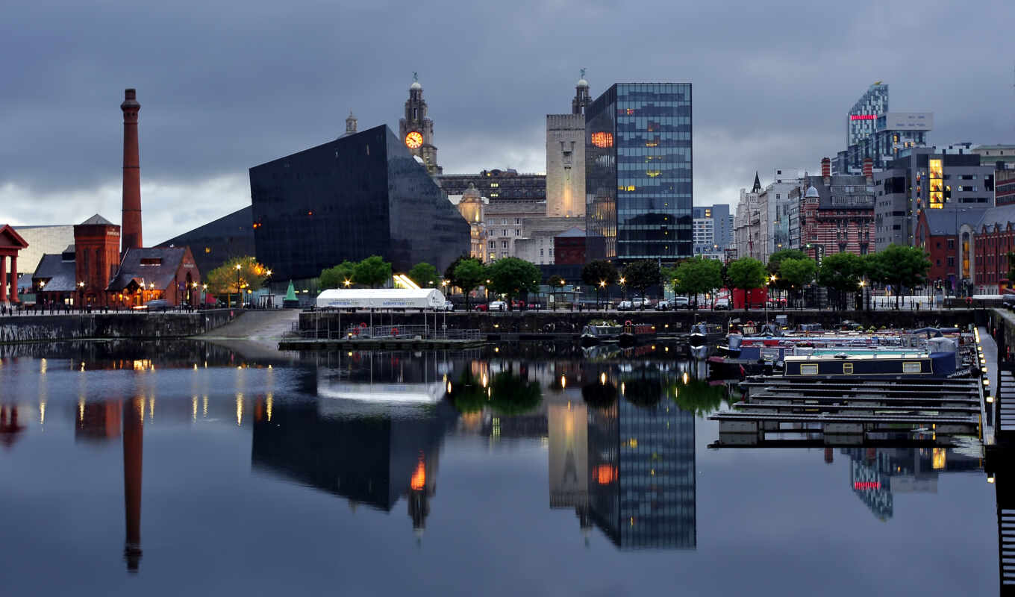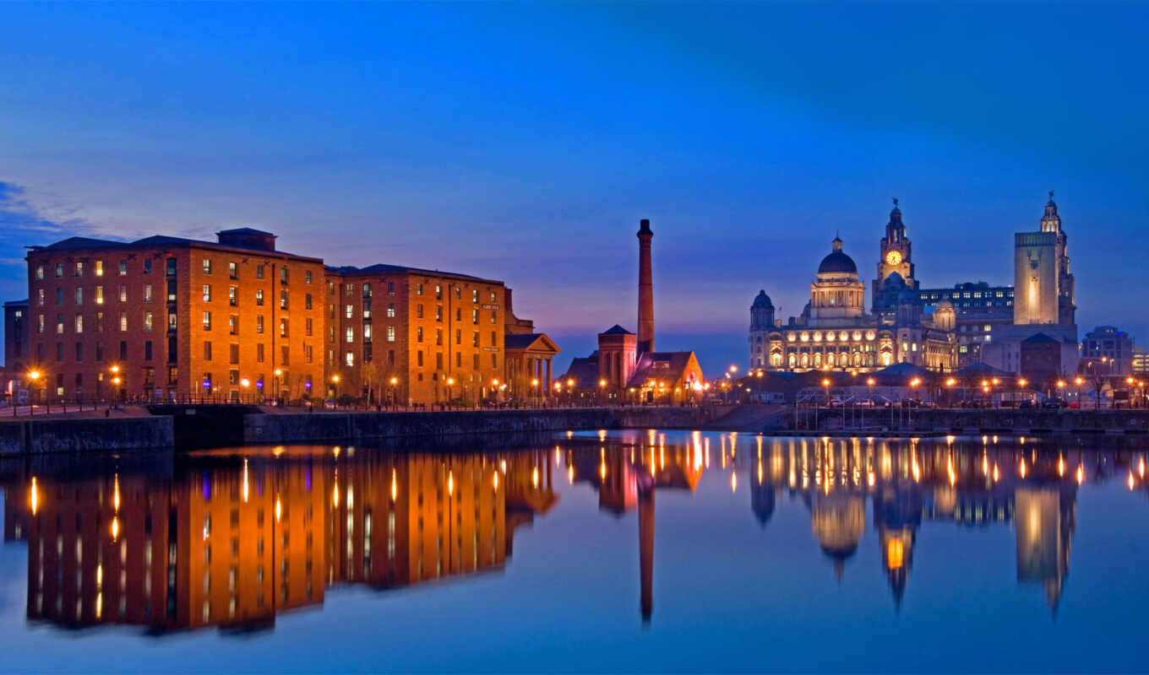

**Homework:**

- опрацюйте конспект уроку

- прочитайте і перекладіть текст, насолоджуючись краєвидами Ліверпуля.

- напиши, чи хотів би ти відвідати Ліверпуль? Які місця сподобалися найбільше? (5-6 речень)